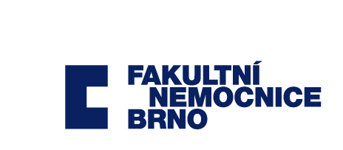

Dodatek č. 1
ke smlouvě o výpůjčce uzavřené dne 7.9.2022

Smluvní strany

Fakultní nemocnice Brno
IČ: 65269705
DIČ: CZ65269705
se sídlem: Brno, Jihlavská 20, PSČ 625 00
zastoupena: XXXXXXXX
bankovní spojení: Česká národní banka
číslo bankovního účtu: XXXXXXXX
FN Brno je státní příspěvková organizace zřízená rozhodnutím Ministerstva zdravotnictví. Nemá zákonnou povinnost zápisu do obchodního rejstříku, je zapsána v živnostenském rejstříku vedeném Živnostenským úřadem města Brna.
(dále jen vypůjčitel)

a

Promedeus s.r.o.
IČ: 04939948
DIČ: CZ04939948
se sídlem: Maříkova 1899/1, 621 00 Brno - Řečkovice
zastoupena: XXXXXXXX
bankovní spojení: Československá obchodní banka, a.s.
číslo účtu: XXXXXXXX
zapsána v obchodním rejstříku vedeném Krajským soudem v Brně, oddíl C, vložka 92724
(dále jen půjčitel)

uzavírají níže uvedeného dne, měsíce a roku následující dodatek ke smlouvě o výpůjčce na bezplatné užívání elektrochirurgického generátoru ARC 400 na Ortopedické klinice FN Brno.

I.

Smluvní strany se dohodly na následujících změnách:

- Čl. X. Závěrečná ujednání, odst. X.3 se mění a zní:

„Tato smlouva se uzavírá na dobu určitou, a to do 9.3.2023 počínaje dnem předání předmětu výpůjčky.“

II.

V ostatním zůstává smlouva nezměněna.
Tento dodatek nabývá platnosti a účinnosti dnem podpisu oběma smluvními stranami. Nabude-li tento Dodatek účinnosti dnem uveřejnění v registru smluv, pak se smluvní strany výslovně dohodly, že ujednání tohoto Dodatku se použijí i na právní poměry vzniklé mezi smluvními stranami tohoto Dodatku od podpisu tohoto Dodatku do okamžiku nabytí účinnosti tohoto Dodatku dle registru smluv.
Vyhotovuje se ve dvou stejnopisech, po jednom pro každou smluvní stranu.

V Brně dne

_________________________ ______________________________
Fakultní nemocnice Brno Promedeus s.r.o.

